- Tükrözd a háromszöget a t egyenesre! [4 pont]
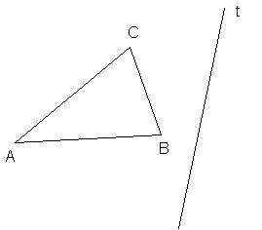

- Rajzold be a sokszögek összes szimmetriatengelyét! [6 pont]

3. Tükrözd tengelyesen a négyszöget úgy, hogy a C csúcs képe a C’ pont legyen!
[6 pont]

D

A
B

C’ ×

C

4. Sorold fel a tengelyesen szimmetrikus logók sorszámait! [3 pont]
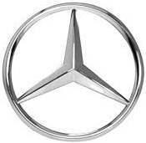

1. 2. 3. 4. 5. 6.

